Test version B
Unité 2 – Culture et esthétique
École: ___________________________________________________________________________________
Élève: ___________________________________________________________________________________
Classe: _________ N.º: ________ Date: ____– ____ – ____ Score: ___________
Signature des parents: ____________________________ Enseignant(e): _____________________________

TEST ORAL

Compréhension orale
Piste 39
1
Écoute l’extrait d’un reportage et réponds au questionnaire qui suit.

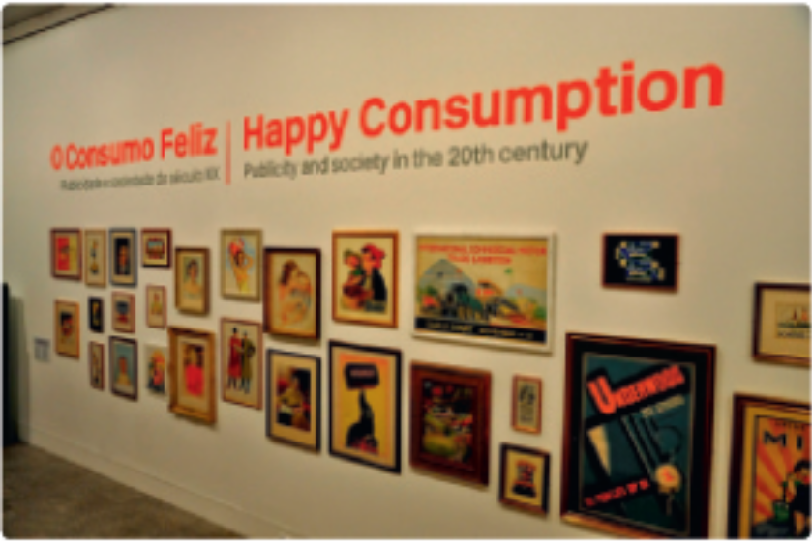

a. C’est une exposition sur…
l’art publicitaire.
la peinture au XXe siècle.

b. L’exposition a lieu au musée…
Bérnard .
Berardo .

c. L’exposition présente…
260 oeuvres.
350 oeuvres.

d. La collection complète a…
2000 pièces.
1500 pièces.

Unité 2 – Culture et esthétique
Test version B
École: ___________________________________________________________________________________
Élève: ___________________________________________________________________________________
Classe: _________ N.º: ________ Date: ____– ____ – ____ Score: ___________
Signature des parents: ____________________________ Enseignant(e): _____________________________

TEST ÉCRIT

Vocabulaire
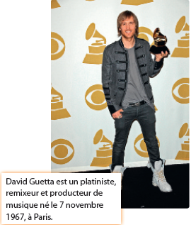
Complète les phrases à l’aide des mots donnés.
1

1.1.
a. “La vie en rose” d’Édith Piaf est la _____________
(musique / musical / musicienne) française la plus
connue dans le monde.

b. Connais-tu David Guetta? Ce ____________
(musique / musical / musicien) est un cas unique dans
le panorama _______________
(musical / musicale / musicien) français.

1.2.
a. On peut _________________ (peindre / peintre /
peint) un mur ou un tableau. La ______________
(peintre / peinture / peindre) artistique s’apprend à
l’école.

b. Quel est le plus célèbre des _________________
(peinture / peintres / peindre) français?

1.3.
a. Ce garçon est très _________________ (culture / cultivé) et donne des informations _________________ (culturels / culturelles) importantes à propos de la _________________ (culturelle / culture) française. Par exemple, ce monument dont il nous parle a un intérêt _________________ (culturel / cultivé), artistique et historique.

Unité 2 – Test version B
Compréhension écrite
1
Lis le texte et réponds au questionnaire qui suit.

La musique française fait chanter la planète
Les musiciens français n’ont plus
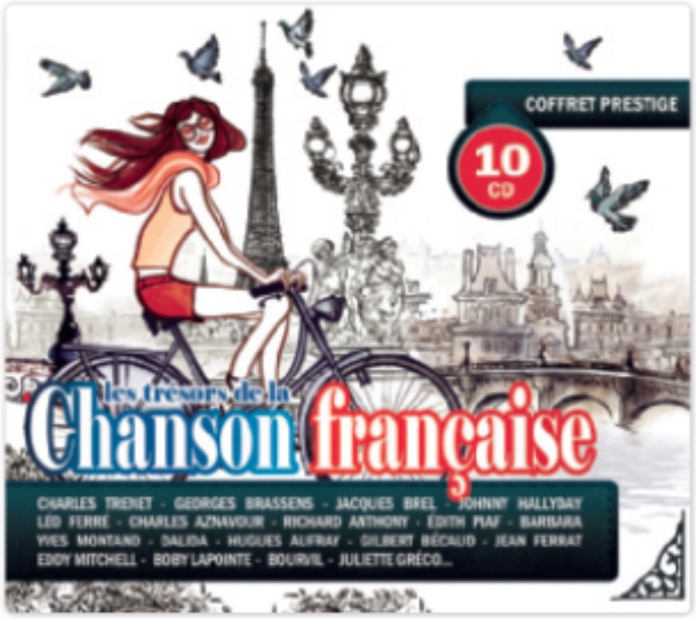
de complexes à avoir par rapport
aux Anglo-Saxons. En 2000, ils
avaient vendu 40 millions
5

10

15

20

25

30

d’ albums à l’étranger!
Aujourd’hui, la France est l’un des
rares poids lourds dans l’industrie
musicale mondiale. Le marché de
la musique est en bonne santé,
aussi bien les singles et les albums
que les ventes sur Internet et la
téléphonie mobile”.
C’est la musique électronique qui
a ouvert la voie internationale aux
jeunes artistes français. Le groupe
historique Daft Punk reste
indétrônable, mais d’autres
interprètes affichent une vraie
popularité internationale: Laurent
Wolf, David Guetta, Birdy Nam Nam, Bob Sinclar apportent une “french touch” très appréciée
au-delà des frontières. Il y a aussi une génération de représentants français du “métal” dont le
groupe Gojira est le plus connu.
Les chanteurs les plus confirmés (tels que Francis Cabrel, Mylène Farmer, Alizée, Vanessa
Paradis ou Christophe Maé) demeurent des valeurs sûres. Quant aux plus anciens, ils ne se
démodent pas: Jane Birkin demeure une star et le dernier album de Charles Aznavour marche
très fort.
Plus de 50% des ventes ont lieu en Europe. C’est l’ Allemagne qui apprécie le plus la chanson
française, suivie des États-Unis. Même le Royaume-Uni, marché réputé difficile, commence à
s’ouvrir, surtout à l’ “électro”. Les musiques du monde des artistes inclassables comme Manu
Chao, The Shoes, Nelson, Neïmo ou Zombie Zombie, y sont respectés.
Cette internationalisation est due non seulement au talent des artistes, mais aussi à une
habile stratégie des maisons de disques qui ont su s’ adapter au digital et ont fait évoluer leurs
méthodes marketing.

La musique française fait chanter la planète. Sylvie Thomas.
Ministère des affaires étrangères et européennes (adapté).

Unité 2 – Test version B

  - Découvre quelle est la phrase du texte qui correspond à chaque affirmation de la 1re colonne.

Phrases du texte
a. La musique française s’est internationalisée ces dernières années. |  | 1. “C’est la musique électronique qui  a ouvert la voie internationale aux  jeunes artistes français”
b. La musique française est vendue sur différents supports technologiques. |  | 2. “Aujourd’hui, la France est l’un des  rares poids lourds dans l’industrie  musicale mondiale.”
c. Il y a un genre de musique particulièrement responsable de  l’internationalisation de la musique  française. |  | 3. “Le marché de la musique est en  bonne santé, aussi bien les singles  et les albums que les ventes sur  Internet et la téléphonie mobile”.

1.2. Corrige les deux affirmations fausses suivantes.
a. C’est le pop qui a donné du succès aux musiciens français.
____________________________________________________________________________
b. Les musiciens les plus classiques ne sont plus à la mode.
____________________________________________________________________________

  - Associe les éléments de chacune de ces deux colonnes.

a. demeurent des valeurs sûres (l. 24) |  | a. |  |  | 1. garde la première place
b. inclassables (l. 29) |  | b. |  |  | 2. à l'étranger
c. réputé difficile (l. 28) |  | c. |  |  | 3. continuent à avoir du succès
d. poids lourds (l. 7) |  | d. |  |  | 4. la plupart
e. Plus de 50% (l. 27) |  | e. |  |  | 5. qui n'ont pas un style défini
f. au-delà des frontières (l. 21) |  | f. |  |  | 6. concurrents forts
g. reste indétrônable (l. 18) |  | g. |  |  | 7. connu pour son exigence

Unité 2 – Test version B
Grammaire
1
Complète le texte aux temps verbaux indiqués: P (présent); PC (passé composé); I (imparfait). Aide-toi des verbes donnés.
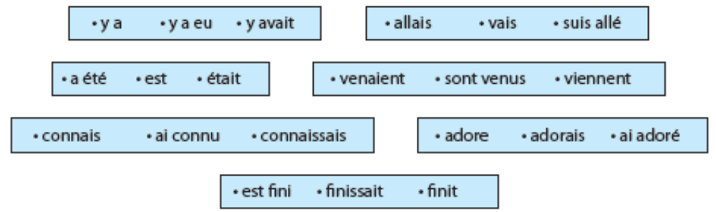

Hier soir, je a. ____________________ (aller – PC) à un concert de hip-hop.
J’ b. ____________________ (adorer – PC) et le plus amusant c’ c. ____________________ (être – P)
que je d. ____________________ (connaître – I) 90% du public. Il faut dire aussi qu’il n’ e. ____________________ (y avoir – I) pas une grosse foule. Comme le spectacle
f. ____________________ (finir – PC) à minuit, mes parents g. ____________________ (venir – PC) me chercher.
2
Mets les phrases suivantes à la forme négative:
ne … personne, ne … rien, ne … jamais, personne ne et rien ne.

a. L’art est toujours consensuel.
L’art ___________ est ___________ consensuel.

b. J’ai entendu quelqu’un poser des questions à l’artiste.
Je ___________ ai entendu ___________ poser des questions à l’artiste.

c. Quand je suis arrivé, tout le monde était dans la salle.
Quand je suis arrivé, ___________ ___________ était dans la salle.

d. Il est arrivé en retard mais il a dit quelque chose pour s’excuser.
Il est arrivé en retard mais il ___________ a ___________ dit pour s’excuser.

e. Tout s’est passé comme prévu lors du spectacle.
___________ ___________ s’est passé comme prévu lors du spectacle.

Unité 2 – Test version B

3
Remplace les expressions soulignées par un adverbe de manière.
Ex.: Il parle d’une manière agressive: Il parle agressivement.

a. Il travaille d’une manière excessive: _____________________________________________
b. Elle parle d’une manière bizarre: _____________________________________________
c. Il critique de manière douce: _______________________________________________

Expression écrite

1
En un texte de 70 à 90 mots, présente l’artiste ou
la personnalité que tu admires le plus. Tu dois:
– l’identifier (prénom, nom, âge, nationalité et
profession/occupation);

– dire pourquoi tu l’admires autant (ses
caractéristiques physiques, psychologiques ou
autres).

Moi, l’artiste / la personnalité que j’admire le plus, c’est… ____________________
________________________________________________________________________________
Il / Elle s’appelle _____________________________ et il / elle a __________________ ans.
Il / Elle est ________________________________________________________________________________
________________________________________________________________________________
________________________________________________________________________________
________________________________________________________________________________
________________________________________________________________________________
Je l’admire beaucoup parce qu’_______________________________________________________
________________________________________________________________________________
________________________________________________________________________________
________________________________________________________________________________

COTAÇÃO

COMPETÊNCIAS | ESTRUTURA | COTAÇÃO
COMPREENSÃO ORAL  20% | 1.1. exercício de escolha múltipla | 4 x 5 = 20
VOCABULÁRIO  20% | 1.1.  1.2. exercícios lacunares  1.3. | 3 x 2 = 6  3 x 2 = 6  4 x 2 = 8
COMPREENSÃO ESCRITA  20% | 1.1. ligação de frases  1.2. correção de afirmações falsas  1.3. exercício de sinonímia | 3 x 2 = 6  2 x 3,5 = 7  7 x 1 = 7
GRAMÁTICA  20% | 1. exercício lacunar (tempos da narrativa)  2. transformação de frases (expressão da negação)  3. transformação de frases (advérbios de modo) | 7 x 1 = 7  5 x 2 = 10  3 x 1 = 3
EXPRESSÃO ESCRITA  20% | 1. escrever um texto (70-90 palavras): apresentar um artista ou  personalidade | 20
 |  | Total = 100

TRANSCRIÇÃO DO TEXTO
DE COMPREENSÃO ORAL
L’art publicitaire s’expose au musée Berardo de Lisbonne.
“La consommation heureuse”, publicité et société au XXe siècle, présente une sélection de 350 oeuvres issues de la collection Berardo qui recense 1500 pièces. Parmi elles, les plaques originales peintes à la main.

SOLUÇÕES

COMPRÉHENSION ORALE
1. a. C’est une exposition sur… l’art publicitaire.
b. L’exposition a lieu au musée… Berardo.
c. L’exposition présente… 350 oeuvres.
d. La collection complète a…1500 pièces.

VOCABULAIRE
1.1. a. musique.
b. musicien; musical.
1.2. a. peindre; peinture.
b. peintres.
1.3. a. cultivé; culturelles; culture; culturel.

COMPRÉHENSION ÉCRITE
1.
1.1. a-2; b-3; c-1.
1.2. a. «C’est la musique électronique qui a ouvert la voie internationale aux jeunes artistes français.» (ll. 13-15)
b. «Quant aux plus anciens, ils ne se démodent pas(…)» (l. 25)
1.3. a-3; b-5; c-7; d-6; e-4; f-2; g-1.)

GRAMMAIRE
1. a. suis allé;
b. ai adoré;
c. est;
d. connaissais;
e. y avait;
f. a fini;
g. sont venus.
2. a. L’art n’est jamais consensuel.
b. Je n’ai entendu personne poser des questions à l’artiste.
c. Quand je suis arrivé, personne n’était dans la salle.
d. Il est arrivé en retard mais il n’a rien dit pour s’excuser.
e. Rien ne s’est passé comme prévu lors du spectacle.
3. a. Il travaille excessivement.
b. Elle me regarde bizarrement.
c. Il critique doucement.

EXPRESSION ÉCRITE
Coerência e coesão – 7 pontos
Correção morfossintática – 7 pontos
Pertinência do conteúdo – 3 pontos
Erros ortográficos – 3 pontos

